Làm chậm axios lại để có thể quan sát, và đưa loading vào

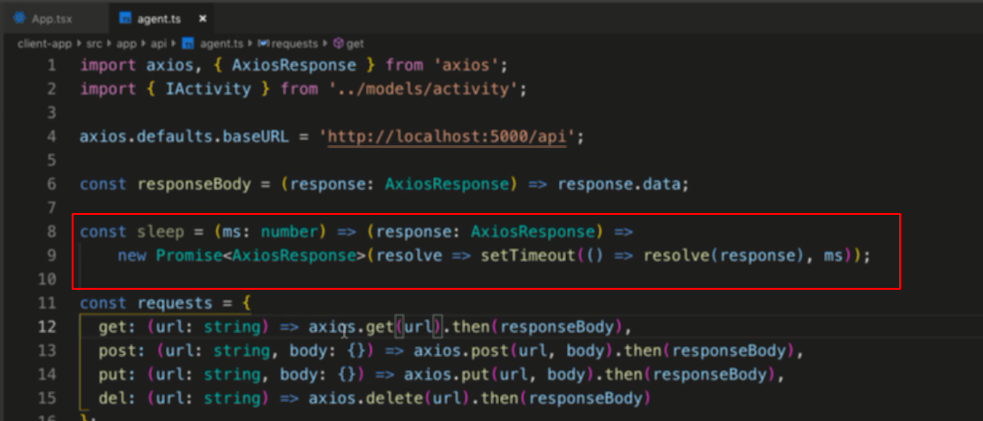

Tạo hàm như trên với param là number là số ms

Trả về cho hàm với đầu vào là response và trả về 1 cái promise như trên

Trong hàm này gọi setimeout

<https://javascript.info/currying-partials>

cái này dùng currying ( đọc về currying) -> đưa param vào funtion nhiều lần



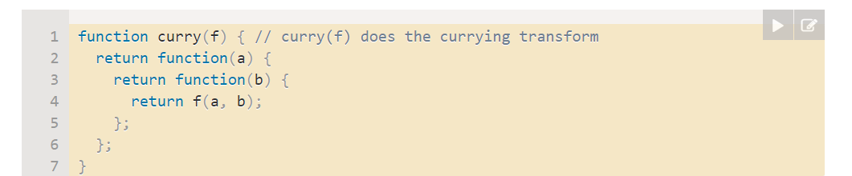

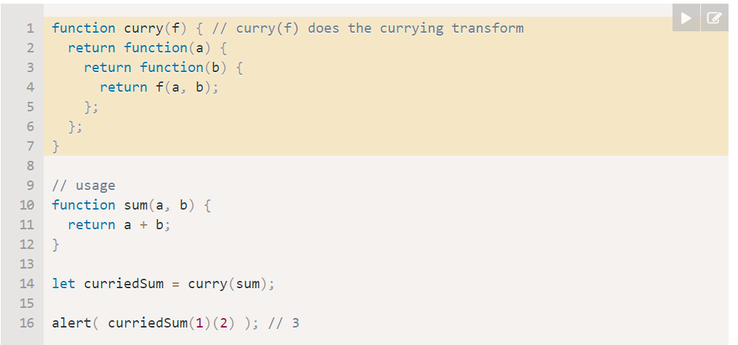

Nghĩ đơn giản ở đây là có tham số nhận hàm có tham số vào và trả về giá trị implement từ hàm truyền vào

Nghĩa là ở đây là 2 cái then đó

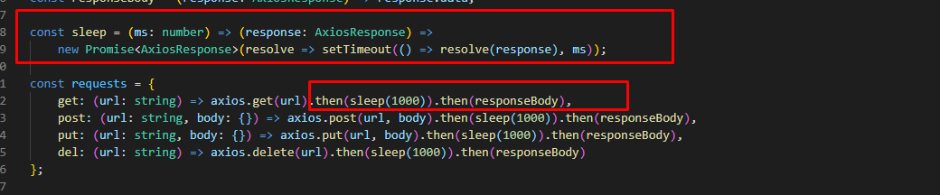

Đưa vào then, và dùng hàm sleep